25.06.20 Lubię bawić się bezpiecznie.
Dzień dobry, witam Was Kochani we czwartek!
1. Na rozgrzewkę zajrzyjcie do naszych kart pracy i wykonajcie KP4 (Ćw. 1 str. 54)
Przyjrzyjcie się historyjce i opowiedzcie, co się wydarzyło? Zaznaczcie odpowiednią kolejność zdarzeń. Dlaczego w pojazdach powinniśmy trzymać się poręczy?
2. Ćwiczenia poranne czas zacząć! Kto jak skacze, to już dobrze znacie
https://www.youtube.com/watch?v=LNouuY9zrKQ
Nadchodzą wakacje, można je spędzić w różnych ciekawych miejscach: w górach, nad morzem, w lesie, nad jeziorem, w mieście, na wsi.
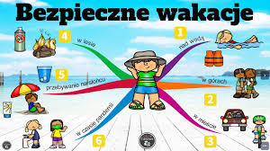

3. Czy wiecie, jak zachować się bezpiecznie w górach? Zobaczcie
https://www.youtube.com/watch?v=wS4SRvkvLio
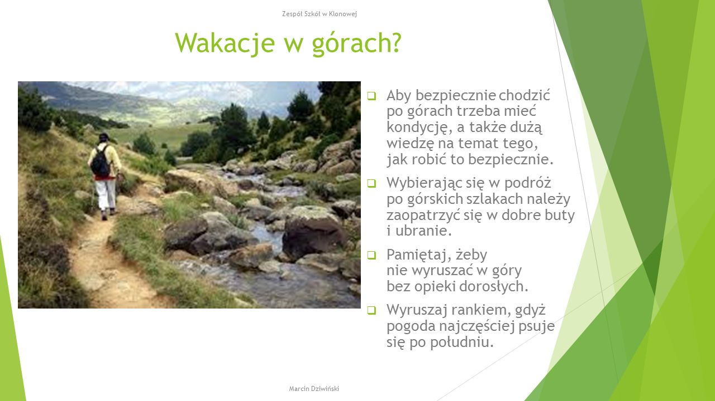
4. A nad morzem, jeziorem lub rzeką?
https://www.youtube.com/watch?v=Ui-ndYWcThA
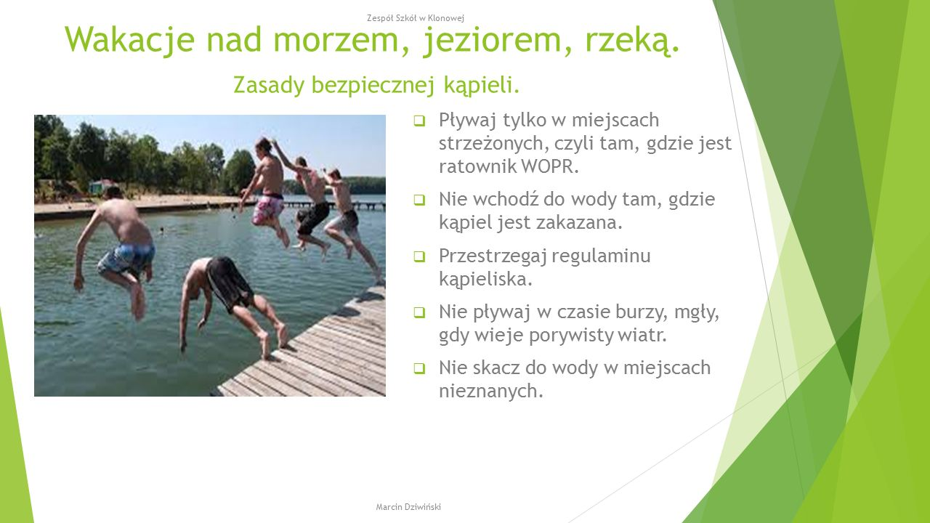
5. Na wycieczce rowerowej
https://www.youtube.com/watch?v=gSzVtcWBd_w
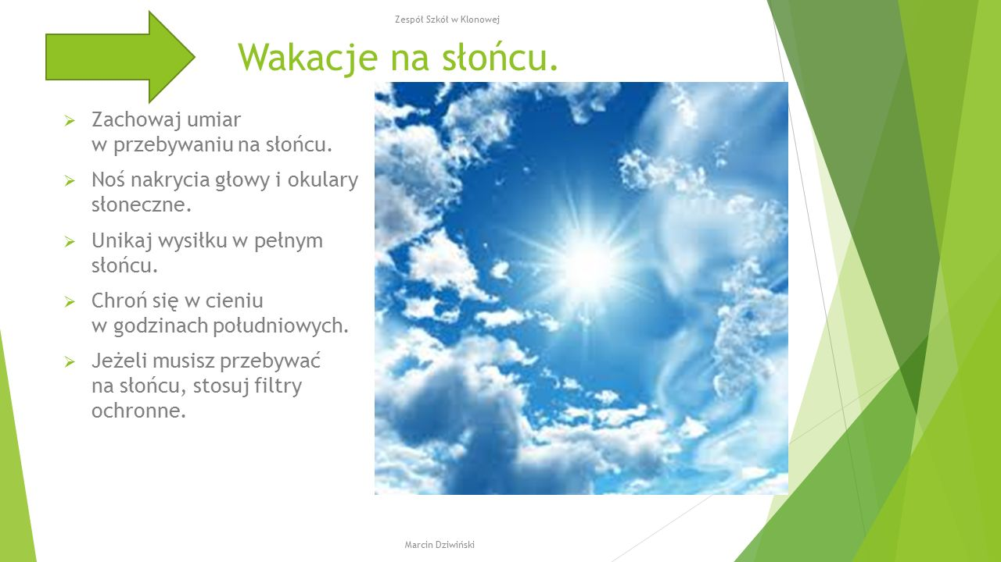
6. W lesie?
https://www.youtube.com/watch?v=oP4avmlfRhA

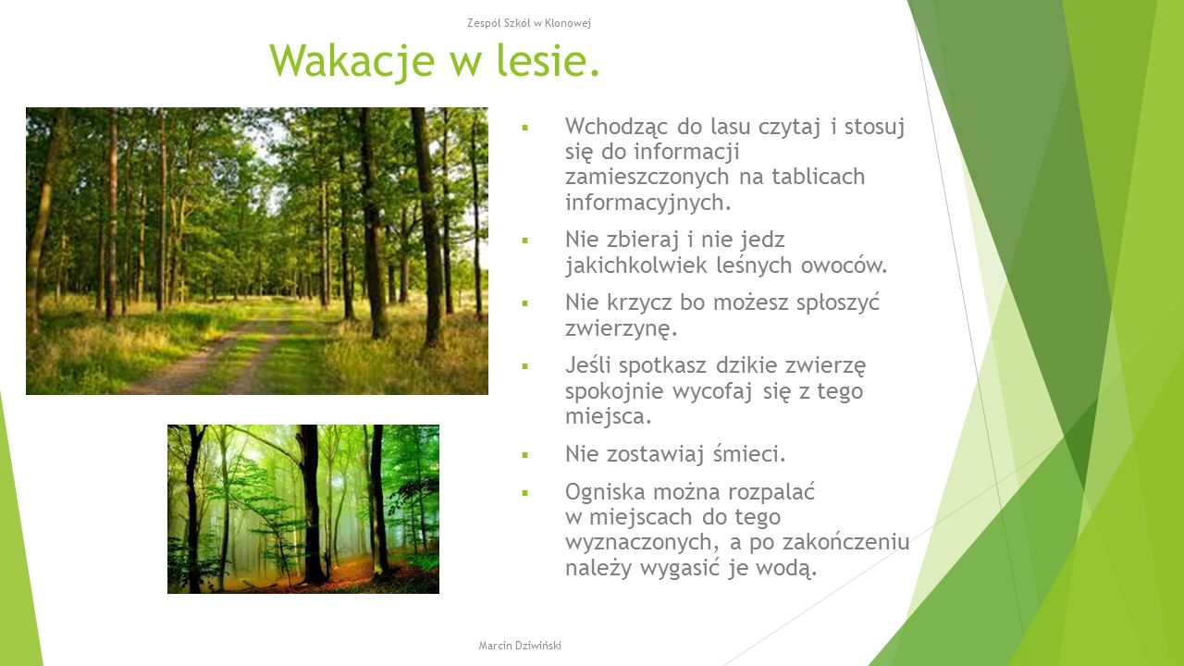

Kto będzie też spędzał wakacje w mieście, niech uważa na …
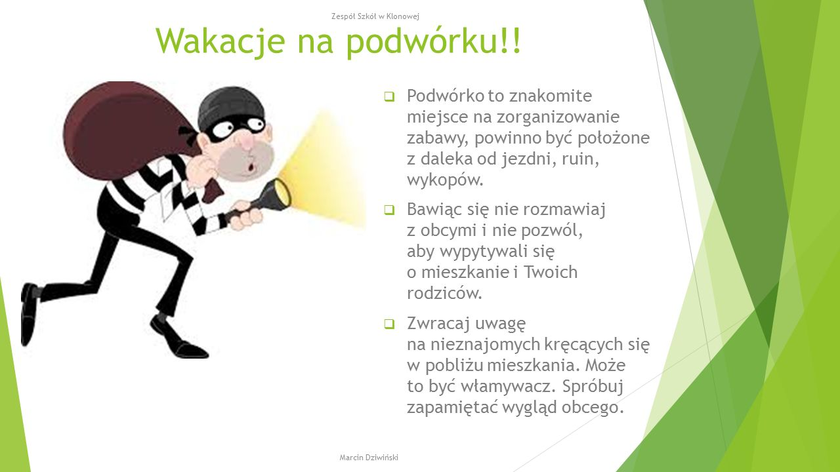

7.Dokąd wybieracie się na wakacje? Pokolorujcie odpowiedni obrazek.
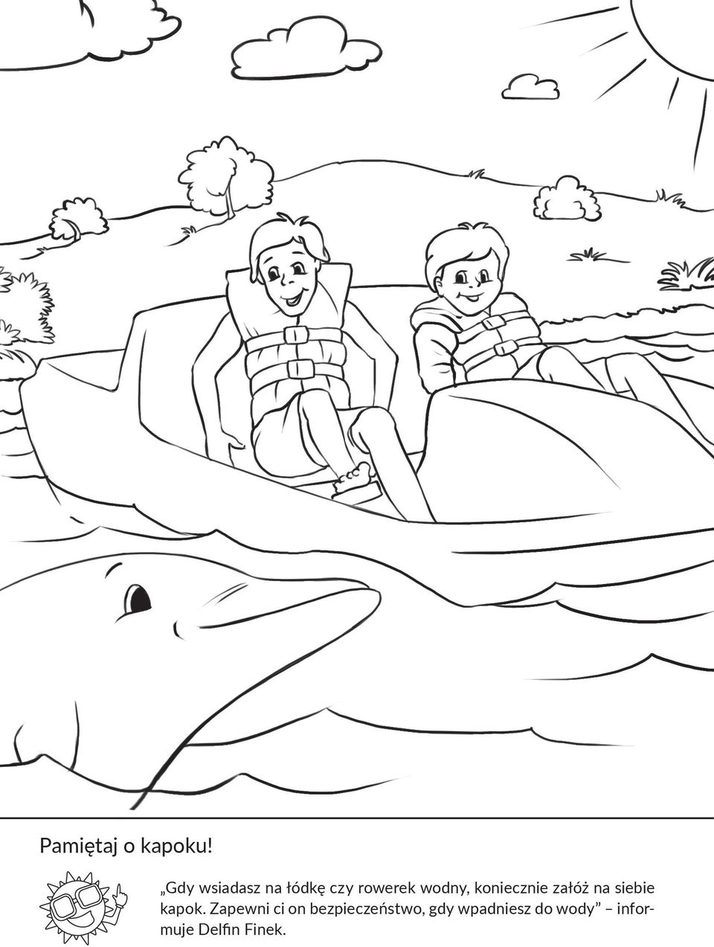
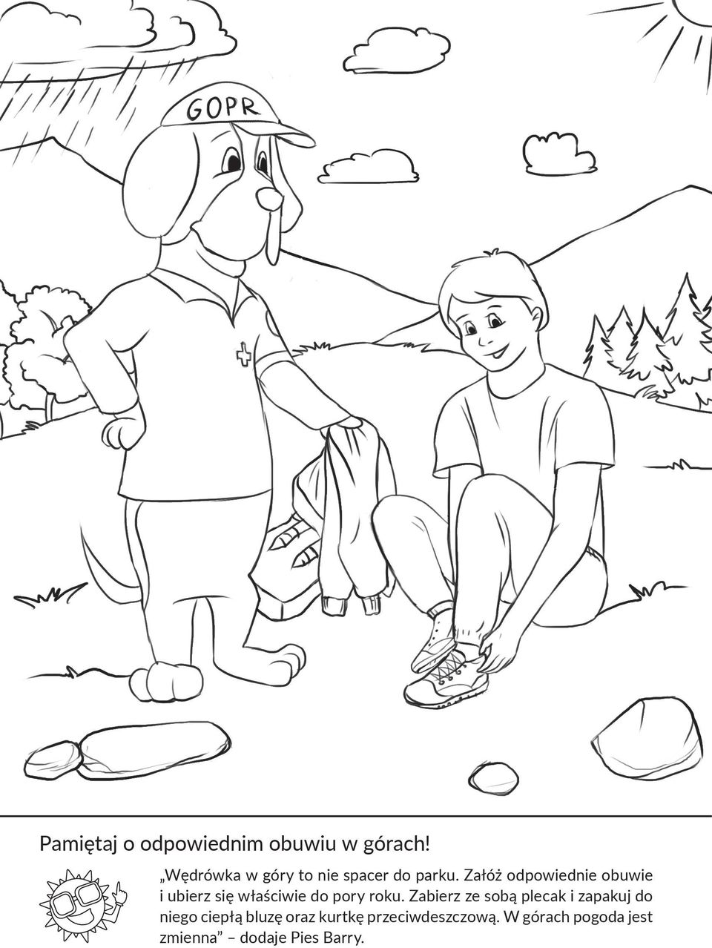

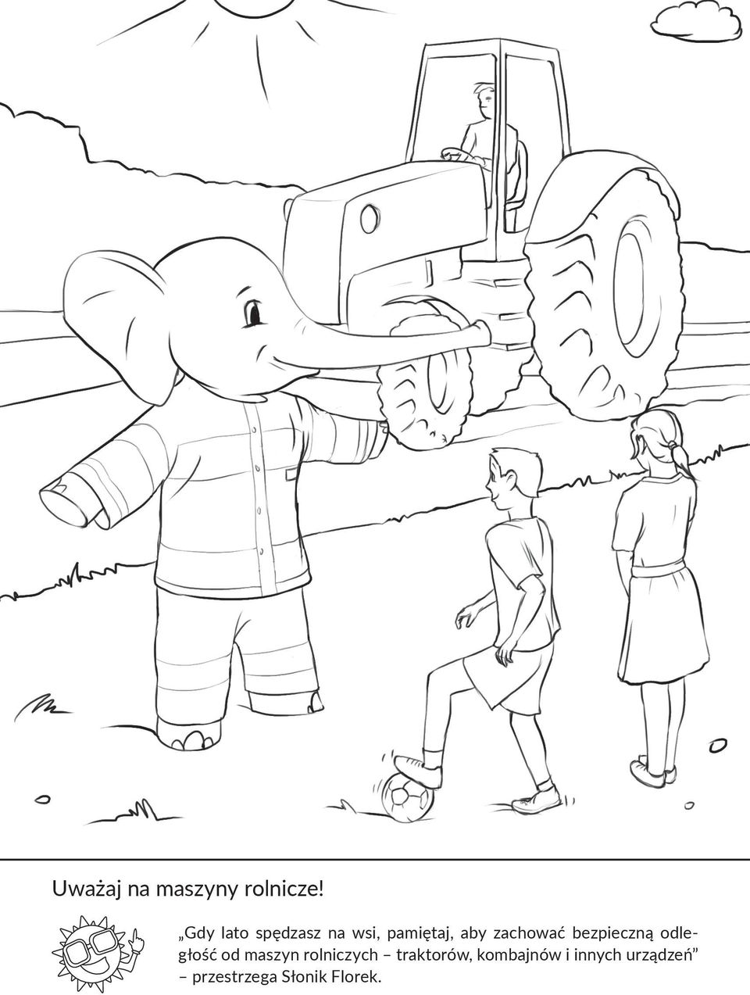
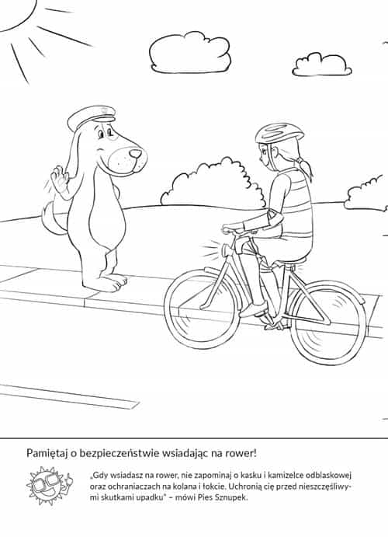
8. Na koniec zróbcie zadanie matematyczne w kartach pracy KP4 ( Ćw. 1 str. 53). Przeczytajcie uważnie polecenie. Powodzenia!
W nagrodę obejrzyjcie przygody Bolka i Lolka
https://www.youtube.com/watch?v=PTn_A8SQz9c

Na dziś to już wszystko. Do zobaczenia jutro! Pozdrawiam was i całuję mocno. Pani Ania.

